**附件一**

决赛比赛内容指南

**一．题目类型**

**（1）字体转换题**

①题型分数：必答题，参赛队伍同时答题，共8 题,每题5 分。

②要求：参赛队员使用繁体汉字工整书写。答题时间结束后参赛队需同时展示答题板。

③每题作答时间为15 秒，时间到同时亮题板，每答对一题加5 分，答错不扣分。

示例：

窮則獨善其身，□則兼濟天下。

作答：達

④范围：古典诗词名言警句。可参考书目：《论语》《唐诗三百首》。

**（2）成语接龙题**

①题型分数：必答题，每队答两题，每题10 分；

②分组方式：前期抽签分为6组，每两队一组对阵；

③要求：同组的两队选手进行成语接龙，要求前词词尾必须与后词词头存在同字或同音的关系。（同音或同字均可）；同一道题目中出现的成语不得重复，比赛期间如答案中某个词语被评委判定重复答题或非成语，视为答题失败，答题环节结束；

④每次接龙限时10 秒，10 秒未接出则该题结束，未接出一方判负，胜方加10分；每题限定总长2 分30 秒，时间到未分出胜负则双方各加10 分。

示例：第1 题：诗情画意

作答： 意味深长—长驱直入—入木三分

也可使用同音词，如：

义薄云天—天长地久—酒酣耳热

**（3）文字辨析题**

①题型分数：抢答题，共8 题，每题10 分；

②要求：根据文字的字型演变过程辨识出图中所示文字，比赛开始时依次给出文字的字型演变过程，展示过程中可随时按抢答器。

③随时抢答，主持人示意后方可开始抢答，第一个亮起抢答器的队伍获得答题机会；

④抢答成功3 秒内需给出答案，答错或超过3 秒未做答者不扣分，但不可继续抢答该小题。

示例：屏幕依次出现：

1） 2)  3) 

甲骨文 金文 小篆

随时抢答，答案：目

**（4）汉字应用题**

①题型分数：必答题，每队回答1 题，每题20 分；

②演说内容应提到对图画文字的解释，其他内容围绕给出的文字发挥。

③打分：由比赛现场裁判根据演说者的语言表达和思想内容表现情况打分。

④每队选派一名队员答题，作答时间不超过1 分钟，同队另一位队员可作补充。

示例：根据下图发表即兴演说。

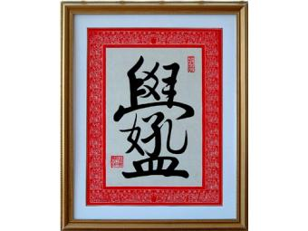

作答参考：

1）解释图画文字部分参考：

“学好孔孟”（“孔孟好学”）是一件造型独特的工艺品（民间合体字）。乍看不知为何物，细品原来它融“学”、“好”、“孔”、“孟”四字于一身，而这四个字中都包含有孔子、孟子的“子”这一字。“子”字位于中间，正好把“学”、“好”、“孔”、“孟”四个字的其它笔画串连起来，共同构成了一个奇特而又可爱的图案。也可以读作“学孔孟好”或“孔孟好学”。

2）即兴发挥部分（根据文字内涵和个人理解即兴发挥，叙事、议论、抒情均可。）：

“学好孔孟”即学好“孔孟之道”。孔子与孟子的学说及主张，是孔丘和孟轲在他们那个时代对人们在长期的共同生活中，逐渐形成的行为准则所做的总结。只要大家共同遵守这个准则，社会就能和谐发展。今天我们讲“学好孔孟”，意指学好、用好中华传统文化、国学、伦理道德等。希望今天的人“学好孔孟”，在阅读经典、感受经典、习用经典的过程中，不断丰富和提升其人生内涵，共创和谐社会。

**（5）硬笔书写题**

①题型分数：必答题，2 道题目一起作答，每题10 分，共20分；

②要求：主持人公布2道题目后，每队两位选手自行分配题目，分别使用钢笔或水笔，根据题目要求书写作答。

③每题作答时间为180 秒；

④硬笔书写资料取自汉字文化圈内的汉字使用历史及相关文化。

示例：

请根据图片书写一段话，其中需要包含图中出现的汉字，并且需要涉及或部分涉及背后的历史文化。

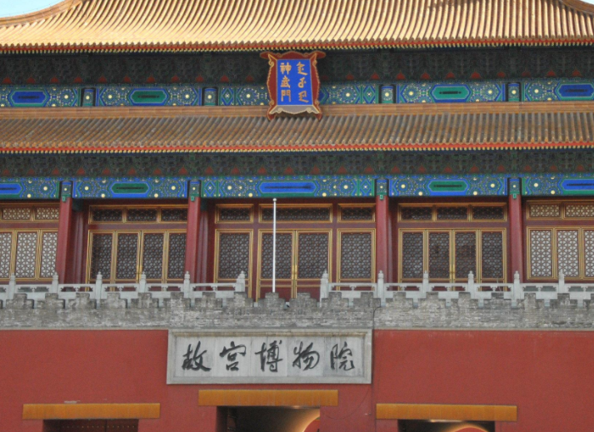

作答：

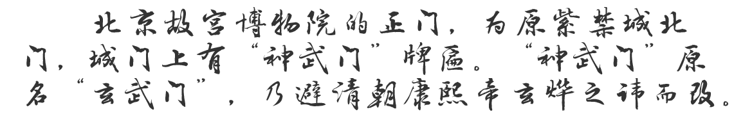

**（6）字谜题**

①题型分数：抢答题，共8 题，每题5 分；

②要求：猜字谜，在主持人宣布答题开始后方可抢答，否则视为答题无效；

③第一个亮起抢答器的队伍获得答题机会，抢答成功后需在3 秒内给出答案，3 秒未作答或答错视为答题失败，不扣分，不可继续抢答该小题。

示例：谜面：半个月亮爬不上来

谜底：胖

**二．复习参考书目**

比赛所用书目的范围如下：

1．成语接龙，以2009年商务出版社出版的《新华成语词典》为出题范围。

2．汉字繁简转换，以2011年商务出版社出版的《新华字典（2011修订）》为限。

3．文字辨析的范围，限于《说文解字》540个部首字的字形。

4．硬笔书写题和字谜题，见集训时下发的参考资料及上海交通大学“汉字文化”课程教材。